新 书 推 荐

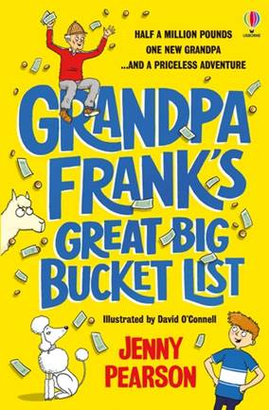
中文书名：《弗兰克爷爷的超长愿望清单》
英文书名：GRANDPA FRANK'S GREAT BIG BUCKET LIST
作 者：Jenny Pearson
出 版 社：Usborne Publishing
代理公司：ANA
页 数：336 页
出版时间：2022年2月
代理地区：中国大陆、台湾
审读资料：电子稿
类 型：7-12岁青少年文学/现实生活
版权已授：法国，德国，俄罗斯，土耳其，爱沙尼亚，罗马尼亚，乌克兰，阿拉伯（希伯来语）

内容简介：

当你收到一笔巨额财富时，你会怎么花费这笔钱呢？是环游世界，还是买买买，还是？主人公是一个叫弗兰克的小男孩，他继承了一笔来自祖母的巨额遗产, 而且还随附“赠品”--- 一个很难搞的爷爷

这笔钱可不是随便随意就能挥霍的，弗兰克既要遵循花钱的各种要求，与此同时还要照顾好爷爷。可是，有钱就能够满足爷爷的所有需求吗？或者，换句话说，钱会是万能的吗？

轻柔描绘了功能失调的家庭，以及代际之间联系的重要性，搞笑喜剧和真挚家庭剧的结合。带你捧腹，也让你温暖。

来自畅销书女王詹妮·皮尔森的一个充满幽默与温情，关于家庭和寻找幸福的大冒险。

当弗兰克·约翰·达文波特（Frank John Davenport）从一位他从不知道自己拥有的祖母那里继承了一大笔钱时，所有的事情都发生了意想不到的变化……因为这笔钱对弗兰克有着严格的要求和指示，甚至还随附一个新爷爷！

弗兰克很快整理了一份清单，列出了所有他可以用来花钱的方式，以及照顾脾气暴躁的爷爷的所有方法。金钱可以买到热气球旅行、怪物卡车课程和史诗般的跑酷体验，但弗兰克最终能发现，幸福其实是无价的吗？

媒体评价：

“这场翻滚的冒险轻柔地描绘了功能失调的家庭，以及代际之间联系的重要性……在这本书的欢声笑语中，奇妙的人物描绘和嘶嘶作响的有趣能量碰撞在一起。”——《每日邮报》

“这是一场不可抗拒的喜剧和真挚家庭剧的结合。”——《书商》The Bookseller

“这本书是由衷的、滑稽的、充满一系列的倒霉事儿。我喜欢它。”——塞琳娜·帕特尔，《意外侦探安妮莎》作者

“这是一本非常特别的书，它应该出现在每个人的必读清单上。”——杰克·梅吉特·菲利普斯，《野兽与贝瑟尼》作者

作者简介：

詹妮·皮尔森（Jenny Pearson）被授予了六个马克杯、一块冰箱贴、一块壁饰和许多卡片，以表彰她作为“世界上最好的老师”的角色。当她不忙着在教室里鼓舞人心的时候，她只想和她的两个小男孩一起放松，但她不能，因为他们把她当作是一个人性攀爬架。她的处女作《弗雷迪·耶茨的超级奇迹之旅》入围了科斯塔儿童图书奖，并被选为水石图书月度图书，《泰晤士报》年度图书，布兰福德图书奖，大笑图书奖（Laugh out Loud Book Awards）《星期日泰晤士报》每周图书，并授权了二十多个语区。

内文插图：

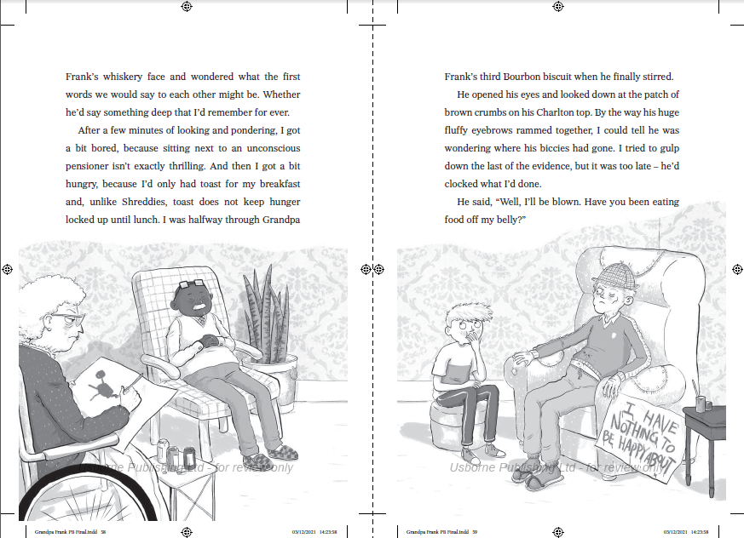

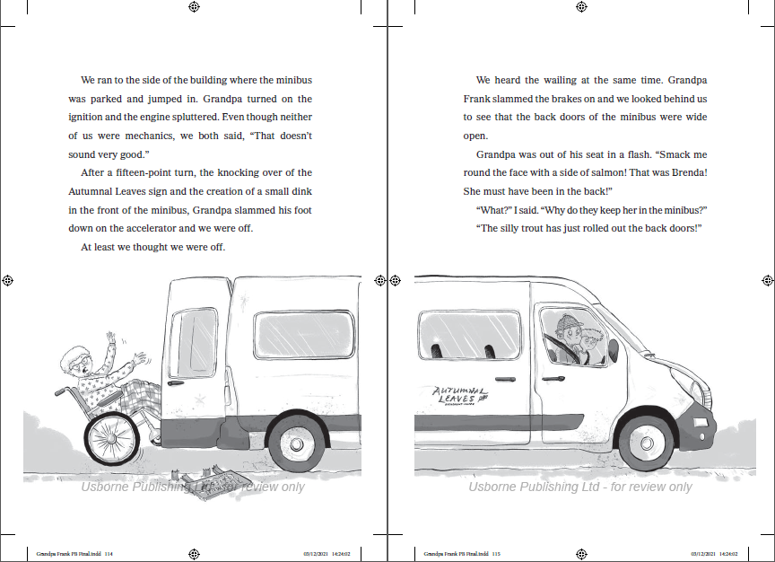

谢谢您的阅读！
请将回馈信息发至：薛肖雁 Echo@nurnberg.com.cn
安德鲁﹒纳伯格联合国际有限公司北京代表处
北京市海淀区中关村大街甲59号中国人民大学文化大厦1705室
邮编：100872
电话：010-82449185
传真：010-82504200
Email: Echo@nurnberg.com.cn
网址：www.nurnberg.com.cn（获取最新书讯）
微博：http://weibo.com/nurnberg
豆瓣小站：http://site.douban.com/110577/
抖音号：安德鲁读书
微信订阅号：安德鲁书讯

